Procédure d’intervention en cas de découverte d’une source radioactive

Procédure d’intervention établie dans le cadre de l’AR du 14 octobre 2011 et de l’arrêté AFCN du 17 octobre 2014 visant à améliorer la recherche et le traitement des substances radioactives.

A QUI S’APPLIQUE-T-ELLE ?
Tous les membres du personnel chargés d’intervenir en cas de détection ou de découverte d’une source radioactive – les intervenants - sont tenus d’appliquer cette procédure d’intervention.

COMMENT DECELER DES SUBSTANCES RADIOACTIVES ?
- En mesurant leur radioactivité
Portique de détection de la radioactivité : marque et type
Appareil portatif : marque et type

- En examinant leur apparence
Lors de l’acheminement de substances ou d’objets suspects, il convient de faire preuve de vigilance par rapport à une éventuelle radioactivité. Les exemples suivants peuvent constituer une indication de leur caractère radioactif :
Symboles Texte
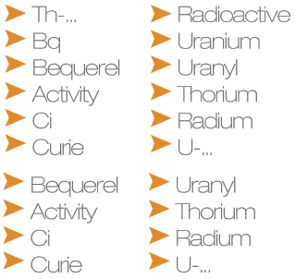
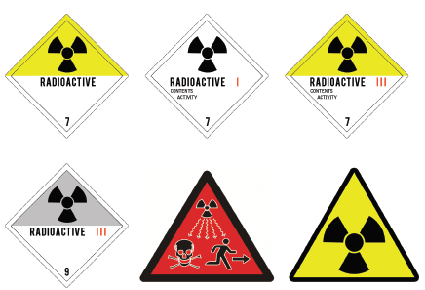

Expérience
Minéraux de collectionneurs (souvent de couleur verdâtre)
Paratonnerres
Produits pharmaceutiques
Matériel militaire muni d’un cadran
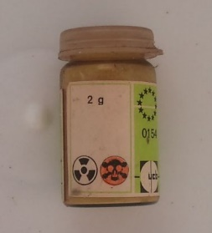
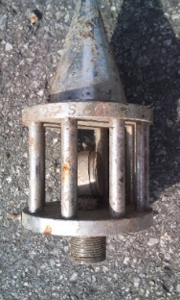
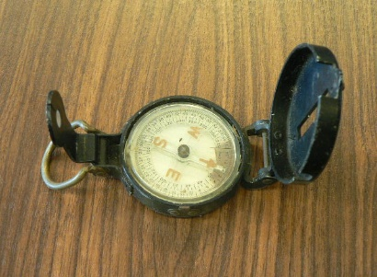
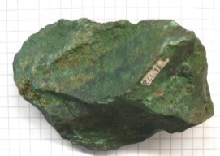

QUE FAIRE ?

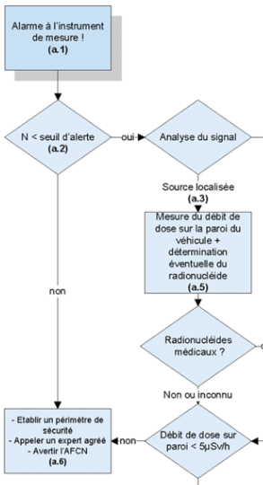
TOUT D’ABORD : Restez calme, les sources hautement radioactives ne circulent pas librement.
Si possible: Prenez note de l’identité de la personne qui achemine l’objet suspect.
ETAPE 2 : Mesure du débit de dose au contact du véhicule

Muni d’un dosimètre, approchez-vous lentement du véhicule.

- Débit de dose supérieur à 5µSv/h ?
Contactez l’expert et l’AFCN!
Etablissez un périmètre de sécurité à la valeur
de 5µSv/h.

- Débit de dose inférieur à 5µSv/h ?
Le chargement peut être déchargé dans un lieu spécifique.

ETAPE 1 : Analyse de l’alarme !

- En cas de dépassement du seuil d’alerte
(= 20 fois le fond de rayonnement)?

Contactez l’expert et l’AFCN !
Etablissez un périmètre de sécurité à la valeur
de 5µSv/h

- Localisée ou homogène ?

ETAPE 3 : Recherche de la source radioactive

- Enfilez les vêtements de protection nécessaires
- Travaillez de préférence seul(e).
- Opérez le plus rapidement (efficacement) possible.
- Veillez à la propreté pour éviter toute contamination environnante.
- Evitez de boire, manger ou fumer à proximité.

Dépassement de la valeur de 20µSv/h à hauteur de poitrine ?
Dépassement de la valeur de 500 µSv/h à 10cm de l’objet ?
Contactez l’expert et l’AFCN!
Etablissez un périmètre de sécurité à la valeur de 5µSv/h.

ETAPE 2-3 : Renvoi d’un chargement ?

Si le débit de dose < 5 µSv/h ET
- Le chargement provient de l’étranger (après accord de l’AFCN)
- Le chargement provient d’un hôpital
- L’expéditeur dispose d’un portique de détection enregistré auprès de l’AFCN

ETAPE 2-2: Identification du radionucléide à l’aide du spectromètre

Si le radionucléide a une durée de vie courte (Ca-47, Cu-67, Ga-67, Y-0, Tc-9M, In-111, I-123, I-131, Sm-153, Lu-177, Re-186, Re-188, Tl-201 ou tout autre radionucléide dont la demi-vie est inférieure à 9 jours)
ET
Si la valeur de l’alarme (en cps) est inférieure à 5 fois le fond de rayonnement naturel

- Le chargement peut être traité sans restriction.

ETAPE 6 : Inventaire

Tenez l’inventaire/la liste des alarmes à jour de manière à toujours savoir quelles substances radioactives sont entreposées.

ETAPE 5 : Déclaration de l’intervention auprès de l’AFCN

Déclaration sur le site: www.orphansources.be

N° OE du site :
Utilisateur :
Mot de passe :
ETAPE 4 : Entreposage de la source radioactive trouvée

Placez l’objet suspect dans un sac en plastique numéroté prévu à cet effet et fermez le.

Déposez l’objet emballé dans le conteneur prévu à cet effet.
- Lorsque vous enlevez vos gants, évitez de toucher leur surface extérieure.
- Placez également les gants dans un sac numéroté et déposez-le dans le conteneur.
- Fermez le conteneur à clé.
- Lavez-vous ensuite soigneusement les mains.
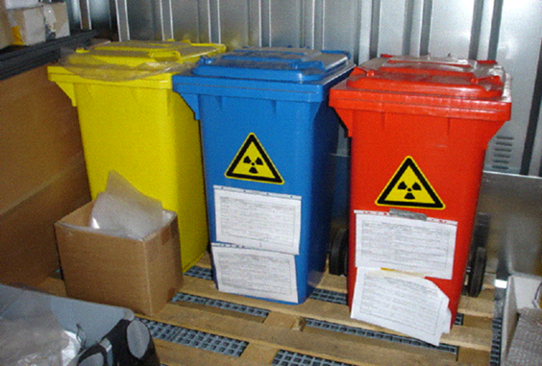

Attention :
- Stockez les substances radioactives à demi-vie courte (= déchets résultant d’un traitement en médecine nucléaire) dans un conteneur distinct.
- Le cas échéant, les détecteurs de fumée doivent être entreposés dans le fût fourni par Recupel à cet effet.

ETAPE 7 : Enlèvement des substances radioactives

Pour de plus amples renseignements sur l’enlèvement des déchets radioactifs par l’ONDRAF, consultez la page suivante : https://afcn.fgov.be/fr/system/files/2019-03-21-richtlijn-uitbaters-verwijdering-radioactieve-stoffen-bij-weesbrongevoelige-inrichtingen-fr-revision-2018.pdf

Radionucléides à demi-vie courte : enlèvement en tant que déchets conventionnels après entreposage de décroissance.

Alarmes homogènes : décision quant à la destination définitive après caractérisation de l’expert.

PERSONNES DE CONTACT :

- AFCN

radioactivity@fanc.fgov.be

  - Katleen De Wilde 02/289 20 39 katleen.dewilde@fanc.fgov.be
  - Sanae Sba 02/289 20 93 sanae.sba@fanc.fgov.be

- ONDRAF

  - Rainier Hermans rainier.hermans@nirond.be

- Experts agréés

La liste de tous les experts peut être consultée sur le site web de l’AFCN :
https://afcn.fgov.be/fr/professionnels/activites-industrielles/secteur-des-dechets-et-recyclage/liste-dexperts-agrees-pour

ATTENTION :

- Tous les travailleurs susceptibles d’être exposés aux rayonnements doivent suivre une formation « vigilance ».
- Il convient de désigner au moins un intervenant auquel l’entreprise peut faire appel. Celui-ci doit avoir suivi la formation nécessaire à cet effet.
- Les équipements de mesure (portique de détection et autres) doivent être entretenus annuellement.
- Le bon fonctionnement du portique de détection doit être contrôlé tous les mois.
- Tenez à jour une liste de toutes les alarmes (et des tests de fonctionnement) de manière à pouvoir démontrer, lors d’une inspection éventuelle, que chaque alarme a fait l’objet du suivi adéquat et que les tests de fonctionnement mensuels ont bien été réalisés.

AR 14/10/2011 - Arrêté royal relatif à la recherche de substances radioactives dans certains flux de matières et de déchets, et relatif à la gestion des établissements sensibles en matière de sources orphelines
Arrêté AFCN 17/11/2014 – Directives à suivre en cas de détection ou de découverte d'une source orpheline dans des établissements sensibles en matière de sources orphelines du secteur non nucléaire

